Diplôme National du Brevet 2010

Diplôme National du Brevet
Série Collège
Polynésie Française - Session Juin 2010

Durée de l'épreuve : 2 h 00 Coefficient : 1
L'usage de la calculatrice est autorisé, dans le cadre de la réglementation en vigueur.
I - Activités numériques | 12 points
II - Activités géométriques | 12 points
III - Problème | 12 points
Qualité de rédaction et de présentation | 4 points

Activités numériques (12 points)

exercice 1
1. Déterminer le PGCD de 120 et 144 par la méthode de votre choix. Faire apparaître les calculs intermédiaires.
2. Un vendeur possède un stock de 120 flacons de parfum au tiare et de 144 savonnettes au monoï.
Il veut écouler tout ce stock en confectionnant le plus grand nombre de coffrets «Souvenirs de Polynésie» de sorte que :
le nombre de flacons de parfum au tiare soit le même dans chaque coffret;
le nombre de savonnettes au monoï soit le même dans chaque coffret;
tous les flacons et savonnettes soient utilisés.
Trouver le nombre de coffrets à préparer et la composition de chacun d'eux.
L'évaluation de cette question tiendra compte des observations et étapes de recherche, même incomplètes; les faire apparaître sur la copie.
3. L'algorithme des soustractions successives permet de trouver le PGCD de deux entiers donnés.
Il utilise la propriété suivante :
« et étant deux entiers positifs tels que supérieur à ,
PGCD = PGCD .»
Sur un tableur, Heiarii a créé cette feuille de calcul pour trouver le PGCD de 2 277 et 1 449.
 | A | B | C
1
2 | 2 277 | 1 449 | 828
3 | 1 449 | 828 | 621
4 | 828 | 621 | 207
5 | 621 | 207 | 414
6 | 414 | 207 | 207
7 | 207 | 207 | 0
a) En utilisant sa feuille de calcul, dire quel est le PGCD de 2 277 et 1 449.
b) Quelle formule a-t-il écrite dans la cellule C2 pour obtenir le résultat indiqué dans cette cellule par le tableur ?

exercice 2
Sur le manège «Caroussel», il y a quatre chevaux, deux ânes, un coq, deux lions et une vache.
Sur chaque animal, il y a une place. Vaite s'assoit-au hasard sur le manège.
1. Quelle est la probabilité qu'elle monte sur un cheval ? Exprimer le résultat sous forme d'une fraction irréductible.
2. On considère les évènements suivants :
: «Vaite monte sur un âne.»
: «Vaite monte sur un coq.»
: «Vaite monte sur un lion.»
a) Définir par une phrase l'évènement non L puis calculer sa probabilité.
b) Quelle est la probabilité de l'évènement ou .

exercice 3
Hiti et Kalu sont deux entreprises de cent personnes qui ont fait paraître les informations suivantes :
Salaire moyen en francs | Entreprise Hiti | Entreprise Kalu
Hommes | 168 000 | 180 000
Femmes | 120 000 | 132 000

Effectif Hommes/ Femmes | Entreprise Hiti | Entreprise Kalu
Hommes | 50 | 20
Femmes | 50 | 80
Kévin dit à sa sœur: «En moyenne, on est mieux payé chez Kalu.»
Qu'en pensez-vous ?
L'évaluation de cet exercice tiendra compte des observations et étapes de recherche, même incomplètes ; les faire apparaître sur la copie.

Activités géométriques (12 points)

exercice 1
La figure ci-dessous n'est pas en vraie grandeur. L'unité de longueur est le centimètre.
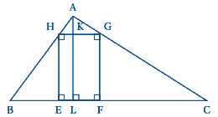
Dans le triangle ABC, on inscrit un rectangle EFGH où H est sur [AB], G sur [AC], E et F sur [BC].
Dans le triangle ABC, L est sur [BC] et (AL) est la hauteur issue de A. (AL) coupe [GH] en K.
On donne BC = 14 cm, AL = 6 cm et AK cm où désigne un nombre positif.

Partie 1 :
Dans cette partie, on se place dans le cas particulier ou BL = 4,8 cm et = 1 cm.
1. Construire la figure en vraie grandeur.
2. Calculer l'aire en cm² du triangle BLA.
3. On souhaite justifier que les droites (HG) et (BC) sont parallèles.
Parmi les propriétés suivantes, choisir et recopier sur votre feuille celle(s) qui permette(nt) cette justification.
a) Si un quadrilatère est un rectangle alors ses côtés opposés sont parallèles deux à deux.
b) Si une droite passe par les milieux de deux côtés d'un triangle alors elle est parallèle au troisième côté.
c) Si deux droites sont parallèles à une même troisième droite alors elles sont parallèles entre elles.
d) La réciproque du théorème de Thalès.
4. Calculer la longueur HK.

Partie 2 :
Dans cette partie, on se place dans le cas général où BL et ne sont pas connus.
1. Exprimer la longueur KL en fonction de .
2. On déplace le point K sur le segment [AL]. L'utilisation d'un tableur a permis d'obtenir les longueurs KL et HG pour différentes valeurs de .
 | 0,6 | 1,5 | 1,8 | 2,1 | 4,2 | 4,5 | 5,1
KL | 5,4 | 4,5 | 4,2 | 3,9 | 1,8 | 1,5 | 0,9
HG | 1,4 | 3,5 | 4,2 | 4,9 | 9,8 | 10,5 | 11,9
Sans aucune justification, répondre aux questions suivantes :
a) Quelles sont les longueurs KL et HG pour égal à 4,5 cm ?
b) Pour quelle valeur de a-t-on l'égalité KL = HG ?
Dans ce cas, que peut-on dire du quadrilatère EFGH ?

exercice 2
Cet exercice est un questionnaire à choix multiples. Aucune justification n'est demandée.
Pour chaque question, quatre réponses sont proposées, mais une seule est exacte.
Écrire sur votre copie le numéro de la question et la réponse exacte A, B, C ou D choisie.
 |  | Réponse A | Réponse B | Réponse C | Réponse D
1. | IJK est un triangle rectangle en I tel que :  IK = 2,7 cm et KJ = 4,5 cm.  Quelle est la longueur du côté [IJ] ? | 12,96 cm | 3,6 cm | 1,8 cm | 5,2 cm
2. | ^{(*)} Le volume exact en cm³ d'une balle de tennis de 3,3 cm de rayon est : |  | 150
3. | Dans le cube ABCDEFGH, le quadrilatère ADGF est un :  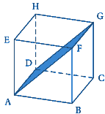 | losange | carré | rectangle | paralléparallélépipède rectangle
^{(*)} : On rappelle la formule du volume d'une boule de rayon : V 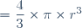.
12 points

probleme

Partie A
Une compagnie de transport maritime met à disposition deux bateaux appelés CatamaranExpress et FerryVogue pour une traversée inter-îles de 17 kilomètres.
1. Le premier départ de CatamaranExpress est à 5 h 45 min pour une arrivée à 6 h 15 min.
Calculer sa vitesse moyenne en km/h.
2. La vitesse moyenne de FerryVogue est de 20 km/h.
À quelle heure est prévue son arrivée s'il quitle le quai à 6 h ?

Partie B
On donne en document joint les représentations graphiques et de deux fonctions.
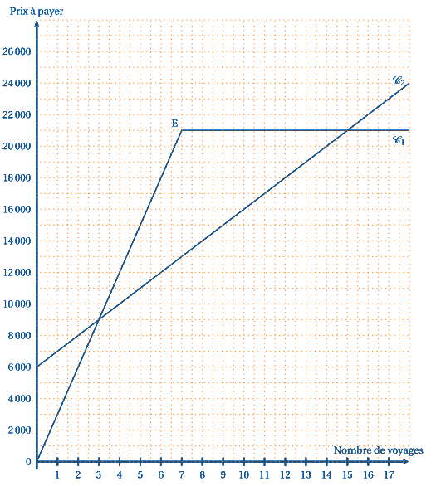
L'une d'entre elles est la représentation graphique d'une fonction affine définie par :
À l'aide du graphique, répondre aux questions suivantes en faisant apparaître les tracés nécessaires à la lecture graphique.
1. Lire les coordonnées du point E.
2. Quelles sont les abscisses des points d'intersection des deux représentations graphiques ?
3. Laquelle de ces représentations est celle de ? Justifier.
4. Quelle est l'image de 12 par la fonction ? Vérifier la réponse par ua calcul.
5. Quel est l'antécédent de 15 000 par la fonction ? Retrouver ce résultat en résolvant une équation.

Partie C
La compagnie de transport maritime propose trois tarifs pour un voyage quel que soit le bateau choisi :
Tarif M : on paie 2 500 francs chaque voyage.
Tarif N : on paie une carte mensuelle à 6 000 francs auquel s'ajoute 1 000 francs pour chaque voyage.
Tarif P : on paie 3 000 francs par voyage jusqu'au septième voyage puis on effectue gratuitement les autres traversées jusqu'à la fin du mois.
1. Les prix à payer en fonction du nombre de voyages, avec deux de ces tarifs, sont représentés par les courbes et . Indiquer sur votre copie pour chaque courbe, le tarif associé. (Aucune justification attendue)
2. Sur le document annexe (à rendre avec la copie) où figurent et , construire la représentation graphique de la fonction définie par : .
3. Par lecture graphique et en faisant apparaître les tracés utiles sur le document annexe, trouver pour combien de voyages le tarif N est plus avantageux que les deux autres.

